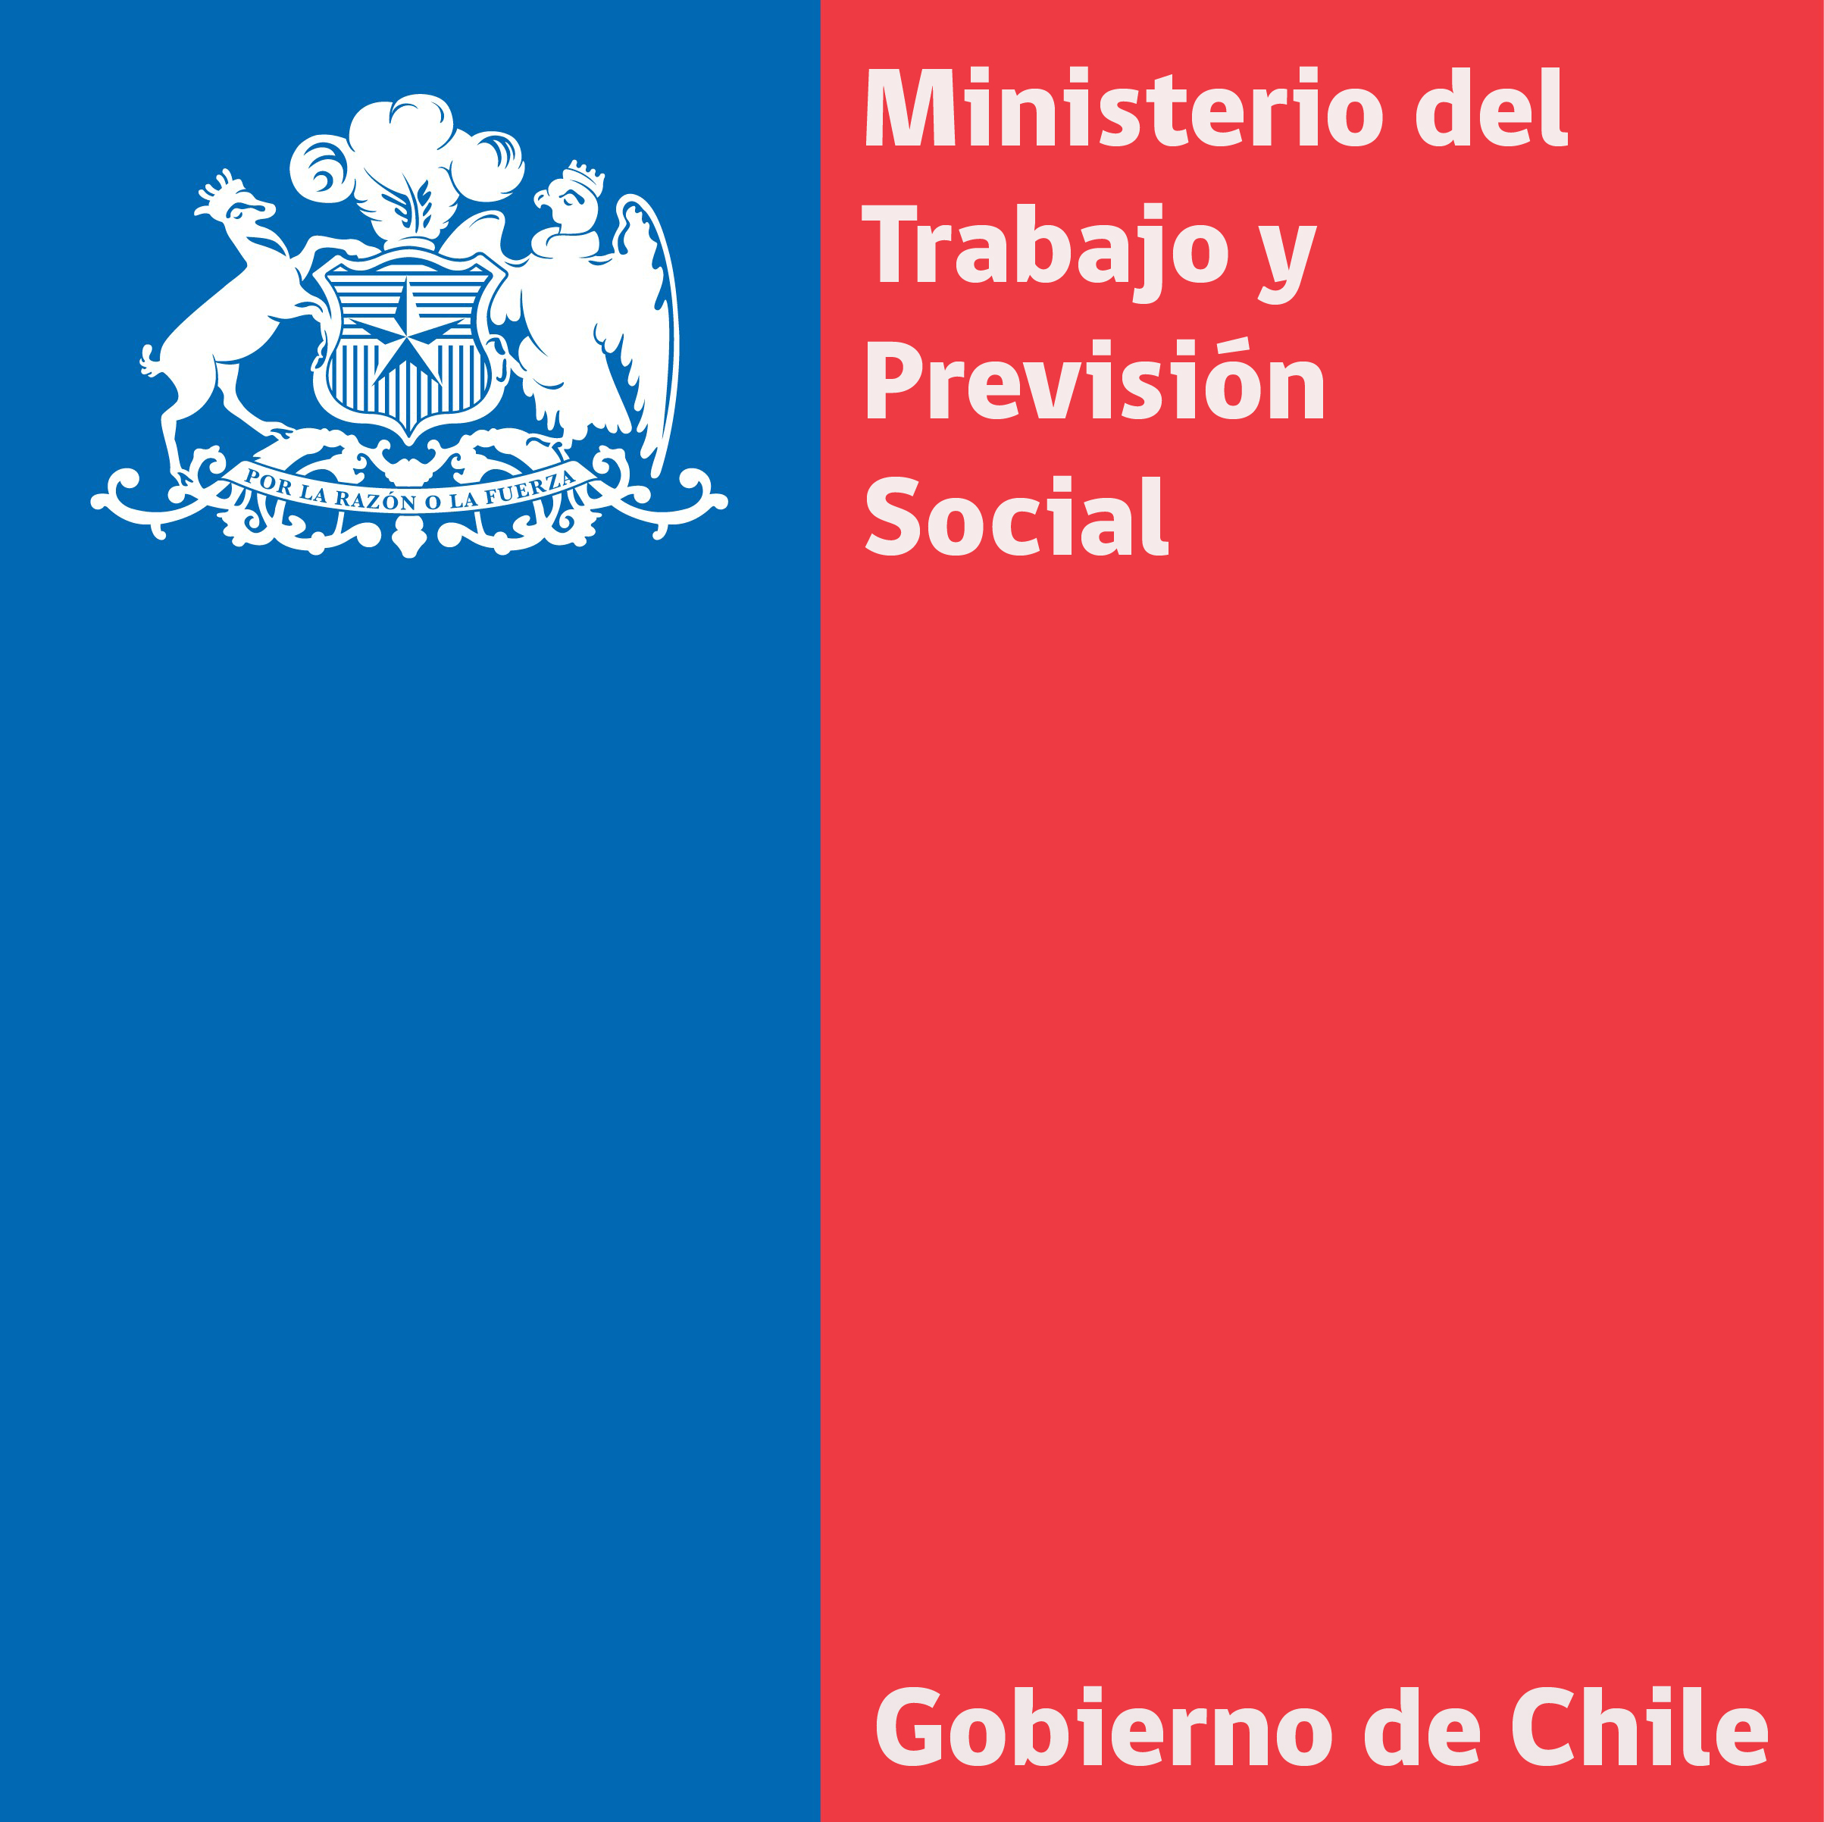

Santiago, domingo 21 septiembre 2014

Ministra del Trabajo destaca alto nivel de cumplimiento de feriado irrenunciable en comercio en Fiestas Patrias.
- Director Nacional del Trabajo, Christian Melis, destacó aumento al doble de fiscalizadores y de fiscalizaciones en comparación al año 2013.

La Ministra del Trabajo y Previsión Social, Javiera Blanco, junto al Director Nacional del Trabajo, Christian Melis, realizo esta mañana un balance de los programas de fiscalización del feriado irrenunciable del comercio y de buses interurbanos, con motivo de la celebración de Fiestas Patrias.

En relación al cierre del comercio desde las 21 horas del día 17 de septiembre y a las 06 horas del día 20 de septiembre, la Ministra de Trabajo informó la realización de un total de 350 fiscalizaciones por parte de la Dirección del Trabajo, período en que 314 empresas acataron la normativa, de las cuales 36 empresas fueron multadas, lo que representa cerca de 35 millones de pesos.

“Tenemos un 10% de incumplimiento. Pero la buena noticia de esto es que 9 de cada 10 chilenos sí entendieron el apego que hay que tener a la norma laboral y lo importante que es darle descanso a nuestro trabajadores”, agregó Blanco.

La autoridad destacó que según los días, hubo variaciones en términos de los niveles de incumplimiento. “El 17 de septiembre fue el día que hubo más adhesión al cumplimiento de la norma, sólo hubo un 5% de incumplimiento; el día 18 fue el que más incumplimiento hubo, un 32%, y el 19 sólo un 19%", manifestó.

La ministra señaló que durante los días 18 y 19, 50 trabajadores del comercio fueron enviados a sus casas por incumplimiento de normativa laboral en relación al feriado irrenunciable.

Según la ley, el descanso de los trabajadores del comercio se inicia a más tardar a las 21 horas del día 17 de septiembre y termina a las 06 horas del día 20 de septiembre.

Los trabajadores sorprendidos en infracción deberán cesar de inmediato sus turnos y abandonar su lugar de trabajo. Eso sí, los locales comerciales atendidos por sus propios dueños pueden abrir durante ambos días feriados.

Se exceptúan de este derecho los trabajadores que se desempeñan en: clubes y restaurantes; establecimientos de entretenimiento, tales como cines, espectáculos en vivo, discotecas, pub, cabaret, casinos de juegos y otros lugares de juegos legalmente autorizados; y expendio de combustibles, farmacias de urgencia y farmacias que deban cumplir turnos fijados por la autoridad sanitaria. También deben trabajar los dependientes de las llamadas "tiendas de conveniencia" adosadas a los servicentros si venden alimentos preparados allí mismo.

En relación a la fiscalización del transporte interurbano de pasajeros, la Ministra informó que durante los días 12 y 16 de septiembre se desplegaron 70 fiscalizadores, que efectuaron un total de 423 fiscalizaciones, que terminaron con 30 conductores suspendidos.

La autoridad indicó que la mayor parte de las fiscalizaciones se debieron a no contar con el registro automatizado de asistencia, “por lo tanto, es imposible fiscalizar si efectivamente habían cumplido las cinco horas de conducción máxima más las posteriores dos horas de descanso”.

La fiscalización nacional a cargo de la Dirección del Trabajo se efectuó en dos fechas, viernes 12 y martes 16 de septiembre a buses interurbanos que cumplían recorridos superiores a las cinco horas continuas.

Se verificó el cumplimiento de cuatro materias: manejar más de 5 horas continuas, no otorgar descanso mínimo d 2 horas entre turnos de conducción, instalación y funcionamiento del registro de asistencia.

La Ministra del Trabajo anunció que la fiscalización a buses interubanos continuará este lunes 22 de septiembre y llamó a que los pasajeros también hagan su denuncia cuando no se cumple con la normativa a través de www.direcciondeltrabajo.cl

El Director Nacional del Trabajo, Christian Melis, destacó la importante labor de prevención que se realizo en el sector comercio y transporte y el aumento al doble de fiscalizadores y de fiscalizaciones en comparación al año 2013.

“Quiero destacar la labor de la Dirección del Trabajo que ha permitido que efectivamente los chilenos y chilenas en esta fiestas patrias puedan salir con seguridad y los trabajadores del comercio puedan descasar adecuadamente”, dijo Melis.

FISCALIZACIONES EFECTUADAS POR FERIADO IRRENUNCIABLE EN COMERCIO:

- Se verifica el cierre de los establecimientos comerciales a las 21:00 horas:

DÍA 17
EMPRESAS CON MULTA |  | 13
MONTO EN UTM | MONTO EN $ | 580 | 24.536.320
EMPRESAS SIN MULTA |  | 241
TOTAL EMPRESAS FISCALIZADAS |  | 254

- Se verifica el otorgamiento del feriado obligatorio e irrenunciable a los dependientes del Comercio:

DÍAS 18 Y 19
EMPRESAS CON MULTA |  | 23
MONTO EN UTM | MONTO EN $ | 240 | 10.152.960
Nº TRABAJADORES ENVIADOS A SUS CASAS |  | 50
EMPRESAS SIN MULTA |  | 73
TOTAL EMPRESAS FISCALIZADAS |  | 96

